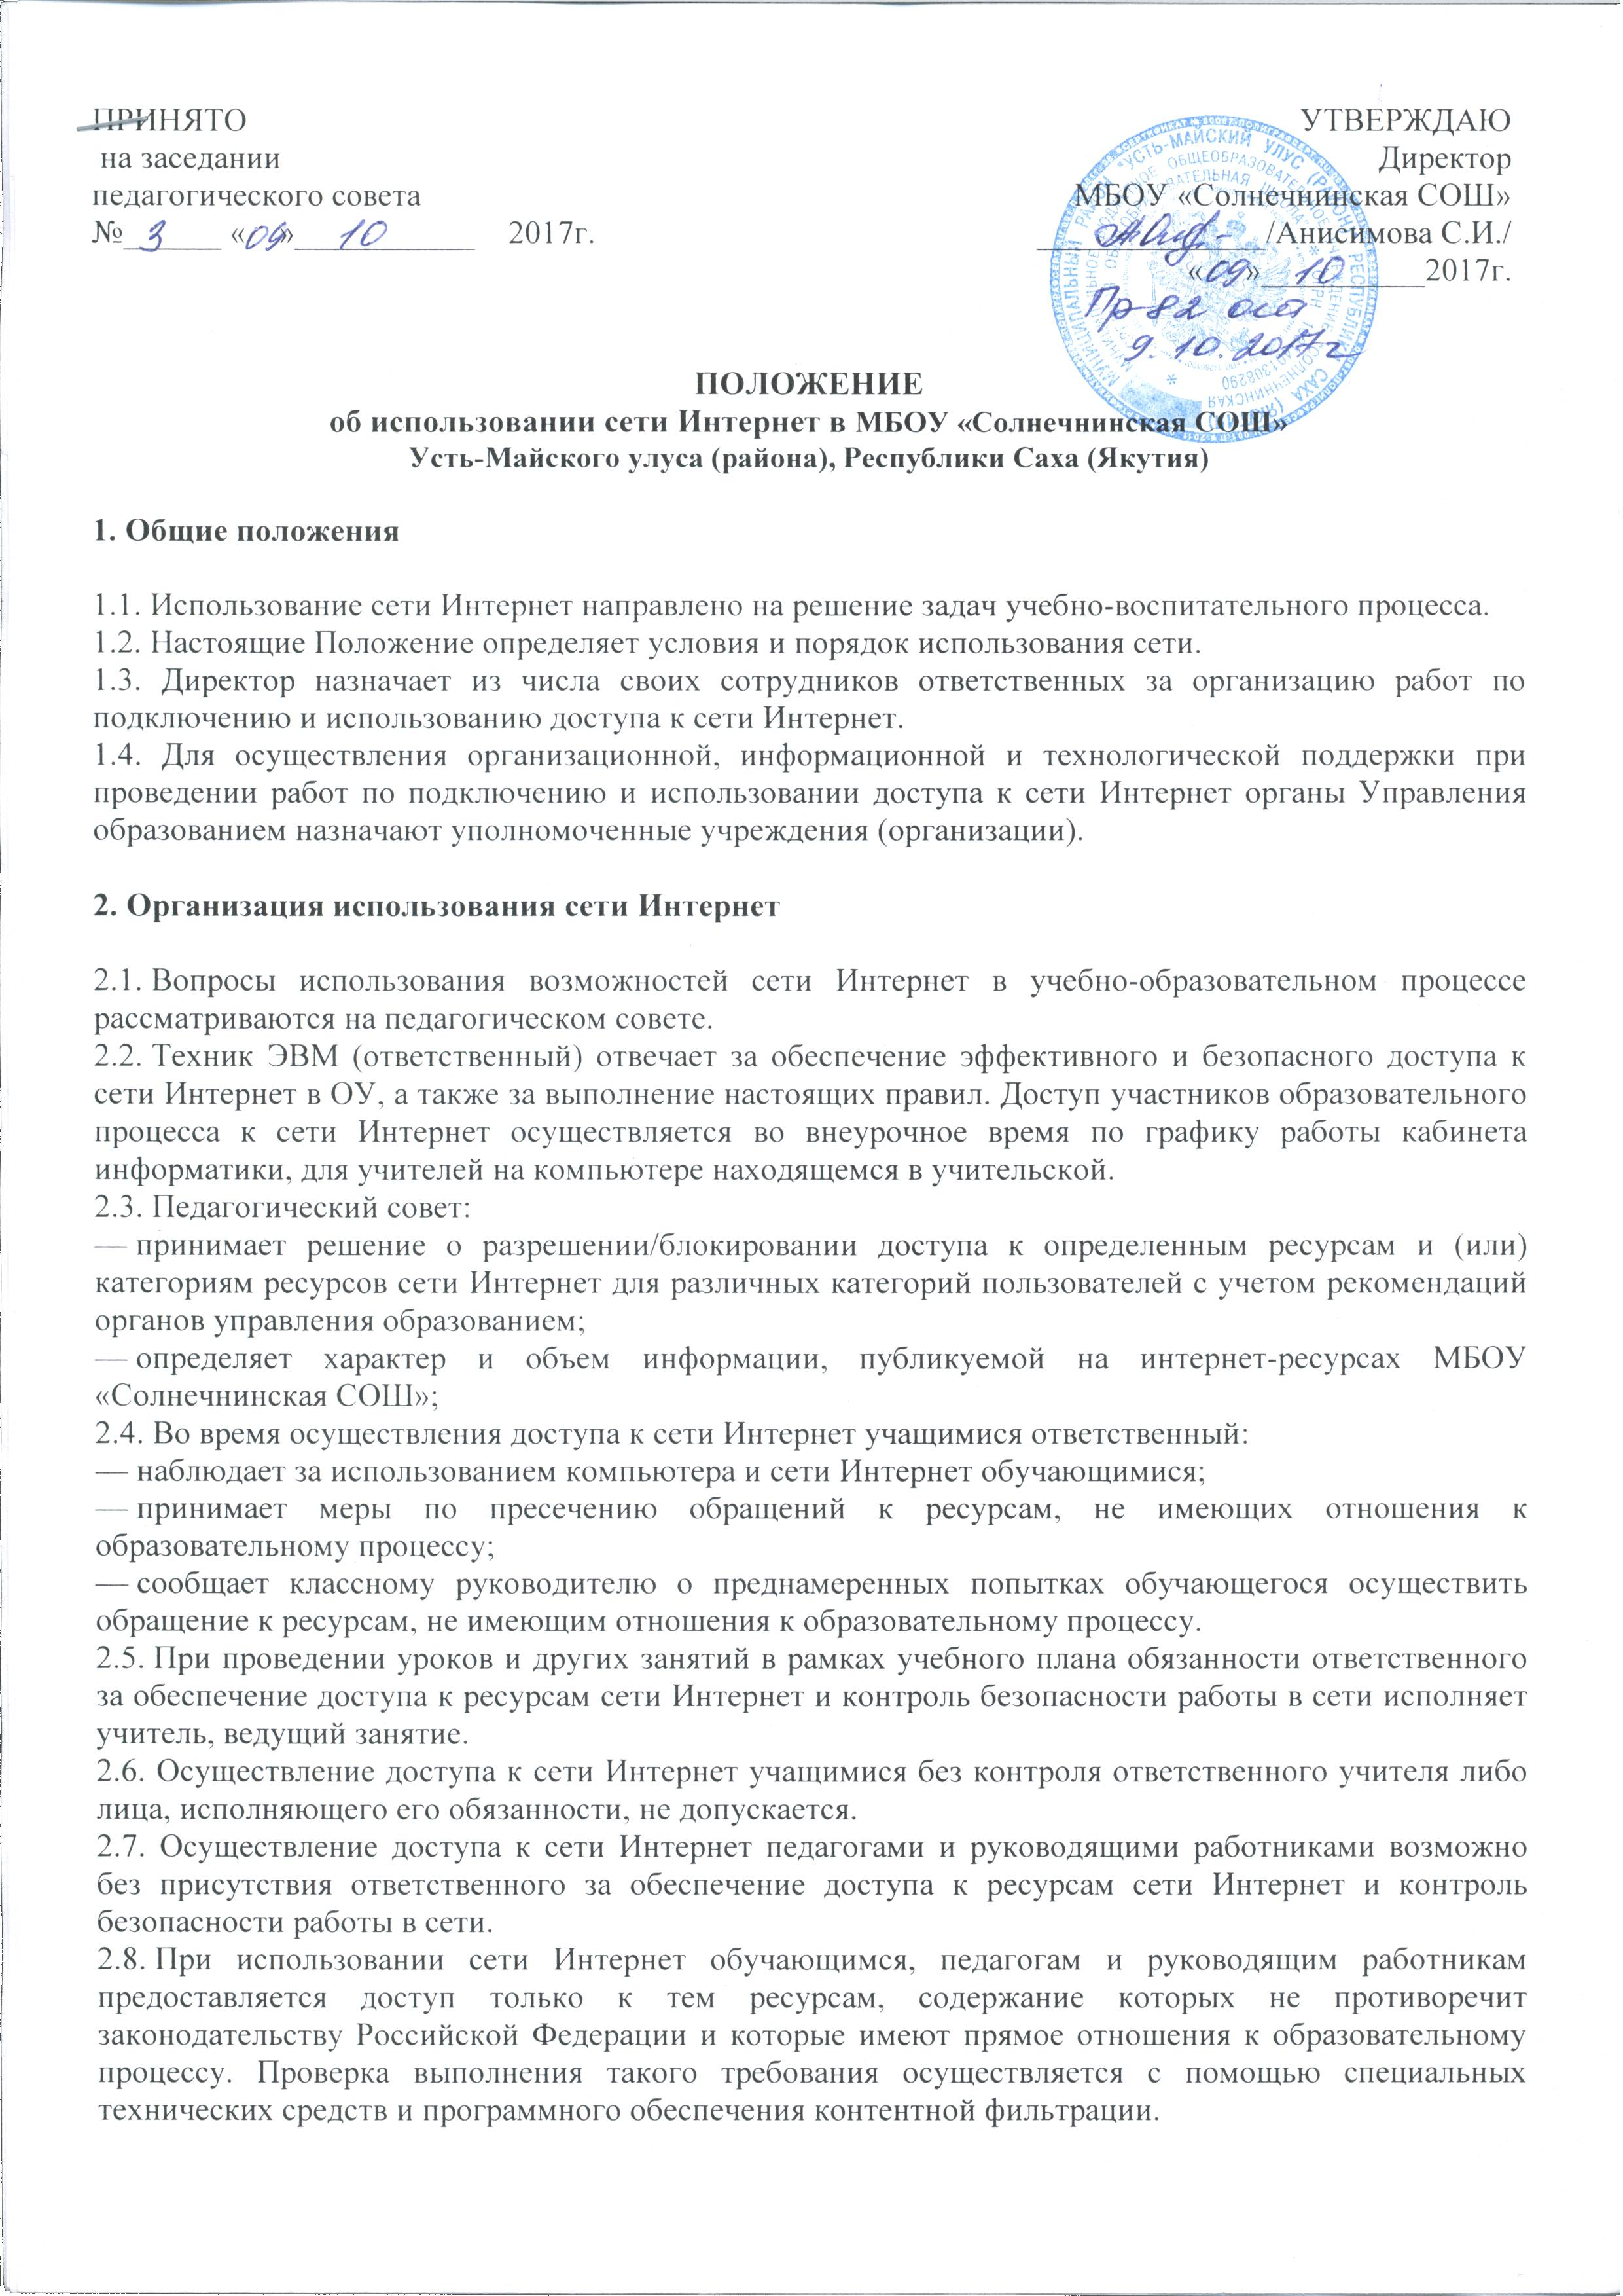  ПРИНЯТО  на заседании  педагогического совета  №______ « »___________ 2017г. | УТВЕРЖДАЮ  Директор  МБОУ «Солнечнинская СОШ»  ______________/Анисимова С.И./  « »__________2017г.

ПОЛОЖЕНИЕ
об использовании сети Интернет в МБОУ «Солнечнинская СОШ»
Усть-Майского улуса (района) республики Саха (Якутия)

1. Общие положения

1.1. Использование сети Интернет направлено на решение задач учебно-воспитательного процесса.
1.2. Настоящие Положение определяет условия и порядок использования сети.
1.3. Директор назначает из числа своих сотрудников ответственных за организацию работ по подключению и использованию доступа к сети Интернет.
1.4. Для осуществления организационной, информационной и технологической поддержки при проведении работ по подключению и использовании доступа к сети Интернет органы Управления образованием назначают уполномоченные учреждения (организации).

2. Организация использования сети Интернет

2.1. Вопросы использования возможностей сети Интернет в учебно-образовательном процессе рассматриваются на педагогическом совете.
2.2. Техник ЭВМ (ответственный) отвечает за обеспечение эффективного и безопасного доступа к сети Интернет в ОУ, а также за выполнение настоящих правил. Доступ участников образовательного процесса к сети Интернет осуществляется во внеурочное время по графику работы кабинета информатики, для учителей на компьютере находящемся в учительской.
2.3. Педагогический совет:
— принимает решение о разрешении/блокировании доступа к определенным ресурсам и (или) категориям ресурсов сети Интернет для различных категорий пользователей с учетом рекомендаций органов управления образованием;
— определяет характер и объем информации, публикуемой на интернет-ресурсах МБОУ «Солнечнинская СОШ»;
2.4. Во время осуществления доступа к сети Интернет учащимися ответственный:
— наблюдает за использованием компьютера и сети Интернет обучающимися;
— принимает меры по пресечению обращений к ресурсам, не имеющих отношения к образовательному процессу;
— сообщает классному руководителю о преднамеренных попытках обучающегося осуществить обращение к ресурсам, не имеющим отношения к образовательному процессу.
2.5. При проведении уроков и других занятий в рамках учебного плана обязанности ответственного за обеспечение доступа к ресурсам сети Интернет и контроль безопасности работы в сети исполняет учитель, ведущий занятие.
2.6. Осуществление доступа к сети Интернет учащимися без контроля ответственного учителя либо лица, исполняющего его обязанности, не допускается.
2.7. Осуществление доступа к сети Интернет педагогами и руководящими работниками возможно без присутствия ответственного за обеспечение доступа к ресурсам сети Интернет и контроль безопасности работы в сети.
2.8. При использовании сети Интернет обучающимся, педагогам и руководящим работникам предоставляется доступ только к тем ресурсам, содержание которых не противоречит законодательству Российской Федерации и которые имеют прямое отношения к образовательному процессу. Проверка выполнения такого требования осуществляется с помощью специальных технических средств и программного обеспечения контентной фильтрации.
2.9. Пользователи сети Интернет должны учитывать, что технические средства и программное обеспечение не могут обеспечить полную фильтрацию ресурсов сети Интернет вследствие частого обновления ресурсов. В связи с этим существует вероятность обнаружения обучающимися ресурсов, не имеющих отношения к образовательному процессу и содержание которых противоречит законодательству Российской Федерации. Участникам использования сети Интернет следует осознавать, что МБОУ «Солнечнинская СОШ» не несет ответственности за случайный доступ к подобной информации, размещенной на посторонних сайтах.
2.10. Принципы размещения информации на интернет-ресурсах МБОУ «Солнечнинская СОШ» призваны обеспечивать:
— соблюдение действующего законодательства Российской Федерации, интересов и прав граждан;
— защиту персональных данных обучающихся, преподавателей и сотрудников;
— достоверность и корректность информации.
2.11. Персональные данные обучающихся (включая фамилию и имя, класс/год обучения, возраст, фотографию, данные о месте жительства, телефонах и пр., иные сведения личного характера) могут размещаться только с письменного согласия родителей или иных законных представителей обучающихся. Персональные данные преподавателей и сотрудников размещаются на интернет-ресурсах только с письменного согласия лица, чьи персональные данные размещаются.
2.12. При получении согласия на размещение персональных данных ответственный обязан разъяснить возможные риски и последствия их опубликования. МБОУ «Солнечнинская СОШ» не несет ответственности за такие последствия, если предварительно было получено письменное согласие лица (его законного представителя) на опубликование персональных данных.
2.13. При проведении уроков и других занятий в рамках учебного плана обязанности администратора “точки доступа” с разрешения ответственного за обеспечение доступа к ресурсам сети Интернет и контроль безопасности работы в сети может исполнять учитель, проводящий занятие. Осуществление доступа к сети Интернет учащимися без контроля ответственного “точки доступа” либо лица, исполняющего его обязанности, не допускается.
2.14. Принципы размещения информации на интернет-ресурсах ОУ призваны обеспечивать:
– соблюдение действующего законодательства Российской Федерации, интересов и прав граждан;
– защиту персональных данных обучающихся, учителей и сотрудников;
– достоверность и корректность информации.

3. Использование сети Интернет
3.1. Использование сети Интернет в школе осуществляется в целях образовательного процесса.
3.2. По разрешению лица, ответственного за организацию в школе работы сети Интернет, или администратора сайта преподаватели, сотрудники и обучающиеся вправе:
– размещать собственную информацию в сети Интернет на интернет-ресурсах МБОУ «Солнечнинская СОШ»;
– записывать полученную информацию на личные носители информации (дискеты, CD – диски, флеш-накопители), предварительно проверив электронный носитель на наличие вирусов;
— иметь учетную запись электронной почты.
3.3. Участники образовательного процесса обязаны:
– Сохранять оборудование в целости и сохранности;
– предпринимать только разрешенные в явной форме действия с данными;
– принимать меры по ответственному хранению средств ИКТ, полученных для индивидуального или группового использования, не оставлять их без присмотра, не допускать порчи оборудования;
– принимать разумные меры по предотвращению запрещенных действий в сети Интернет со стороны других участников образовательного процесса, в том числе – обучающихся.
3.4. Участникам образовательного процесса запрещается:
Обучающемуся запрещается:
-·обращаться к ресурсам, содержание и тематика которых не допустимы для несовершеннолетних и/или нарушают законодательство Российской Федерации (эротика, порнография, пропаганда насилия, терроризма, политического или религиозного экстремизма, национальной, расовой и т.п. розни, иные ресурсы схожей направленности);
– осуществлять загрузки мультимедийных файлов и программ на компьютер ОУ без разрешения администратора “точки доступа”
– распространять оскорбительную, не соответствующую действительности, порочащую других лиц информацию, угрозы.
– намеренно негативно влиять на работу информационных систем;
– менять чужие данные, кроме специальных, явно оговоренных случаев;
– менять коды исполняемых программ, кроме специальных случаев: программ, созданных самим участником образовательного процесса (для которых изменение кода также может быть ограничено специальными условиями), программ, изменяемых в рамках учебного задания и т. д.;
– рассылать информацию, существенная часть адресатов которой не предполагала получить ее или могла бы возражать против получения;
– распространять оскорбительную, не соответствующую действительности, порочащую других лиц информацию, угрозы;
– знакомиться с содержанием информации, создатели или владельцы которой не предполагали такого знакомства;
– осуществлять любые сделки через Интернет;
– запрещается просмотр сайтов, не предназначенных для знакомства с ними, детьми до 18 лет;
– запрещается прослушивание или загрузка (скачивание) из Интернета музыкального произведения или видеофильма; это допустимо только при наличии явного и конкретного разрешения классного руководителя или лица, ответственного за использование Интернет;
– использовать Интернет в целях, не связанных с образовательным процессом.
3.5. При случайном обнаружении ресурса, содержание которого несовместимо с целями образовательного процесса, участник образовательного процесса обязан незамедлительно сообщить об этом преподавателю, проводящему занятие. Преподаватель обязан зафиксировать интернет-адрес (URL) ресурса и время его обнаружения и сообщить об этом лицу, ответственному за работу Интернета и ограничение доступа.
Ответственный обязан:
— принять информацию от преподавателя;
— направить информацию о не категоризированном ресурсе оператору технических средств и программного обеспечения технического ограничения доступа к информации (в течение суток);
— в случае явного нарушения обнаруженным ресурсом законодательства Российской Федерации – сообщить о нем по специальной «горячей линии» для принятия мер в соответствии с законодательством Российской Федерации (в течение суток).
Передаваемая информация должна содержать:
— интернет-адрес (URL) ресурса;
— сообщение о тематике ресурса, предположения о нарушении ресурсом законодательства Российской Федерации либо его несовместимости с задачами образовательного процесса;
— дату и время обнаружения;
— информацию об установленных технических средствах ограничения доступа к информации.

4. Права получения информации, доступа к информации
Доступ к информации устанавливаются в соответствии со следующими общими принципами:
– Персональные данные учащихся доступны классному руководителю, заместителям директора, директору и по специальным регламентам, частично:
– самому учащемуся;
– родителям данного учащегося;
– психологической службе;
– структурам здравоохранения вне школы.
–Персональные данные работника школы доступны самому работнику и другим лицам в соответствии с Положением о защите персональных данных и действующим законодательством.
–Информация об образовательном процессе (планы, результаты) доступна педагогам и руководящим работникам школы, методическим службам, органам управления образованием, в периоды аттестации – аттестационным службам, по специальному регламенту (частично) – родителям учащихся.
– Информация о ходе образовательного процесса отдельного учащегося доступна его родителям, доступ к этой информации может осуществляться через Интернет. Возможна доставка через голосовую почту (рассылаемое голосовое сообщение или почтовый ящик в школе, из которого родитель может получать сообщения по индивидуальному коду), через средства ИКТ в школе, в рамках встреч родителей с классным руководителем и учителями, через (бумажный) дневник учащегося. Родители могут также получать различным способом организованные данные на внешних носителях (в форме распечатки, компакт-диска, фотографии и др).
– Данные о деятельности школы доступны широкой общественности через сайт школы, где, в частности, размещаются: устав школы, ее образовательные программы, программа развития, ежегодный публичный доклад школы и т. д.
– Информация о распределении ресурсов доступна работникам школы, органам управления образованием и по специальным регламентам: обучающимся; родителям (законным представителям) обучающихся.

